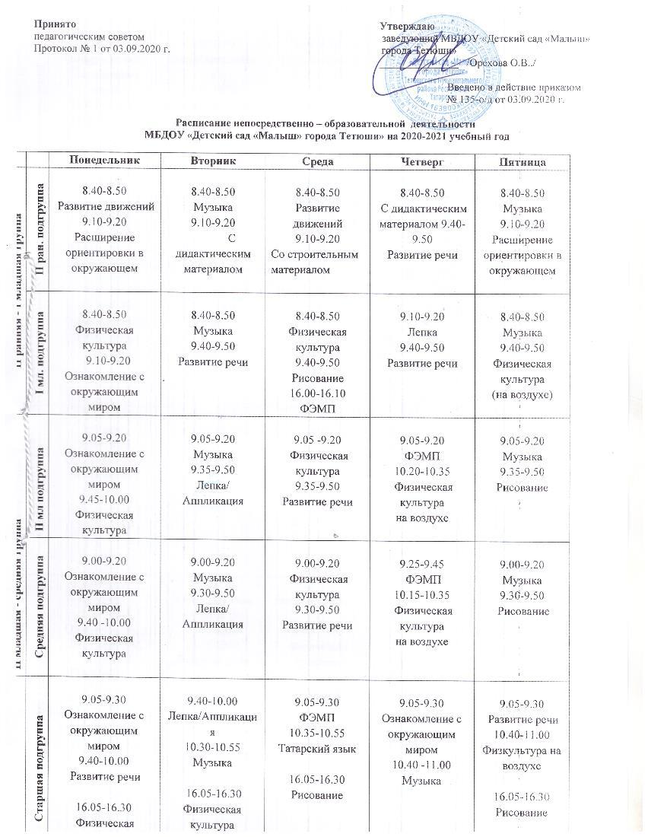

Старшая - Подготовительная группа | Подготовительная подгруппа | 9.00-9.30  Ознакомление с окружающим миром  10.25-10.55  Развитие речи  16.00-16.30  Физическая культура | 9.00-9.30  Лепка/Аппликация  9.40-10.10  Татарский язык  10.25-10.55  Музыка  16.00-16.30  Физическая культура | 9.00-9.30  Татарский язык  9.40-10.10  ФЭМП  10.25-10.55  Рисование | 9.00-9.30  Ознакомление с окружающим миром  9.40-10.10  ФЭМП  10.30 -11.00  Музыка | 9.00-9.30  Развитие речи  9.40-10.10  Рисование  10.30-11.00  Физкультура на воздухе
Полилингвальная группа | Средн подгруппа | 9.10.-9.30  Музыка  9.50-10.10  Ознакомление с окружающим | 9.10-9.30  Татарский язык  10.15-10.55  Развитие речи | 9.10-9.30  Лепка/Аппликация  9.50-10.10  Физическая культура | 9.50-10.10  Музыка  10.25-10.45  ФЭМП  16.10- 16.30  Физическая культура (на воздухе) | 9.40-10.00  Рисование  10.35-10.55  Физическая культура
Полилингвальная группа | Старш подгруппа | 9.05-9.30  Музыка  9.50-10.10  Ознакомление с окружающим | 9.05-9.30  Татарский язык  10.15-10.55  Развитие речи  16.05-16.30  Рисование | 9.10-9.30  Лепка/Аппликация  9.45-10.10  Физическая культура  16.05-16.30  Рисование | 9.05-9.30  Ознакомление с окружающим  9.50-10.10  Музыка  16.05- 16.30  Физическая культура (на воздухе) | 9.05-9.30  ФЭМП  10.35-10.55  Физическая культура  16.05- 16.30  Развитие речи
Полилингвальная группа | Подгот подгруппа | 9.00-9.30  Музыка  9.40-10.10  Ознакомление с окружающим  10.25-10.55  ФЭМП | 9.00-9.30  Татарский язык  9.40-10.10  Рисование  10.25-10.55  Развитие речи | 9.00-9.30  Лепка/Аппликация  9.40-10.10  Физическая культура  16.00-16.30  Рисование | 9.00-9.30  Ознакомление с окружающим  9.40-10.10  Музыка  10.25-10.55 Татарский язык  16.00- 16.30  Физическая культура (на воздухе) | 9.00-9.30  ФЭМП  10.25-10.55  Физическая культура  16.00- 16.30  Развитие речи

